- 9eme questionnaire, 3eme page, a changer en :
Exemple : mobilité interne : ce dispositif est accessible à :

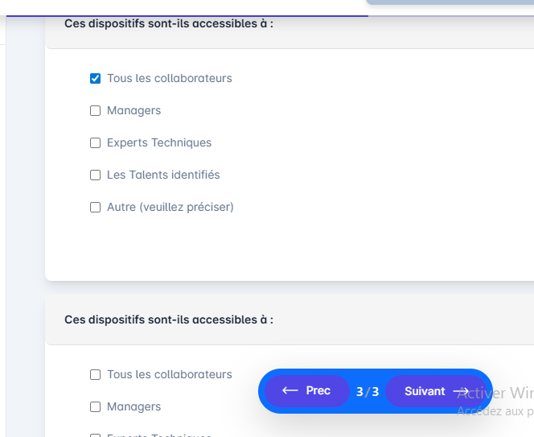

- Questionnaire 10, 3eme page : remplacer les choix par :
- Tous les collaborateurs
- Dirigeants
- Middle Managers & Experts professionnels
- Managers
- Commercial
- Professionnels
- Support Technique
- Support Professionnel
- Mains d'œuvre


- Questionnaire 10, 5eme page :
- Remplacer téléphone professionnel par :
- Appareil téléphonique
- Ligne téléphonique
- Ajouter : Autre (à préciser)

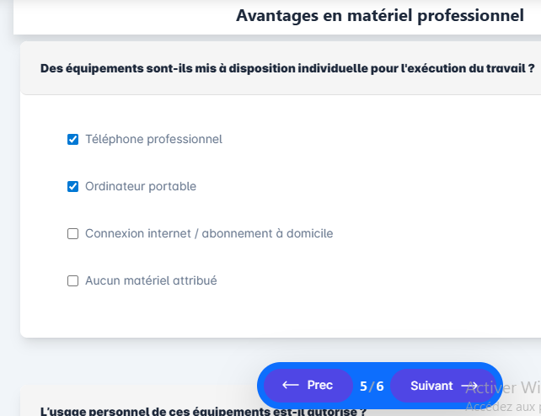

- Questionnaire 12, 1ere page : ajouter « Tous les collaborateurs »

